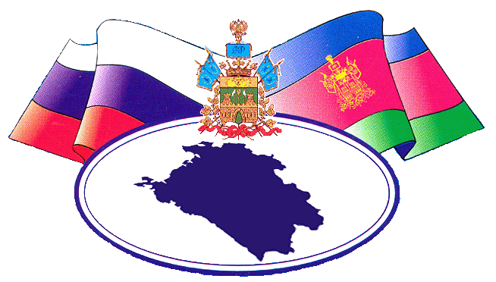
ГОСУДАРСТВЕННАЯ ИТОГОВАЯ
АТТЕСТАЦИЯ

ОТВЕТСТВЕННЫЙ за ПРОВЕДЕНИЕ
ИТОГОВОГО СОБЕСЕДОВАНИЯ,
ОСНОВНОГО ГОСУДАРСТВЕННОГО ЭКЗАМЕНА

на муниципальном уровне – Коваленко Мария Александровна,
ведущий специалист управления образования администрации муниципального образования город Армавир,
ул. К. Либкнехта, 52, кб.87,
тел.: 8-86137-3-72-77

на школьном уровне – Никитина Оксана Викторовна,
заместитель директора по учебно-воспитательной работе ЧОУ лицея «Армавирский классический лицей»,
ул. Р.Люксембург, 188, кб. 7
тел.: 8-86137-5-19-69

